TC-UB570 PRO 4K规格参数
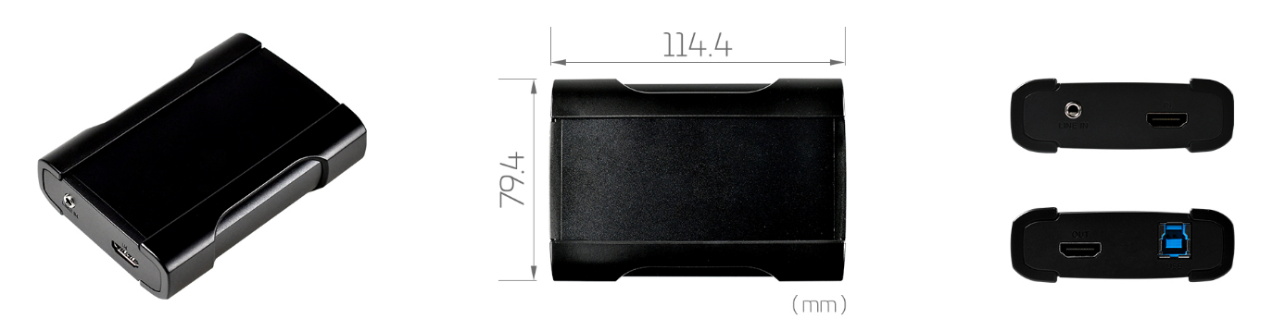

型号 | TC-UB570 PRO 4K
最大输入 | 4096x2160p @ 60/50fps
录制模式 | 软压缩，实时
主机接口 | USB3.0 Type B (SuperSpeed) UVC
视频输入接口 | 1 × HDMI2.0
视频输出接口 | 1 × HDMI(Loop-through)
视频裸数据格式 | YUY2 (Support on outputs below 1080P60)  NV12,I420 (Supports on all outputs)
视频输入分辨率 | USB3.0 Support Resolution All resolution below  4096×2160p@60fps
录制视频格式 | YUY2 (3.0)
UVC 视频输出分辨率 | USB3.0 Support Resolution  4096×2160p@60/50fps and 3840×2160p@60/50fps inputs will transfer to 3840×2160p@30fps  For all inputs below 3840×2160p@30fps, UB570 PRO HDMI2 outputs will be  the same
音频输入接口 | HDMI嵌入音频  3.5mm Line In
音频输出接口 | HDMI嵌入音频
UAC 音频输出格式 | Stereo / 16-bit / 48000Hz
操作系统 | Windows 7 / Windows 8 / Windows 8.1 / Windows 10 ( 32-bit and 64-bit )  Linux / MAC OS / Android

